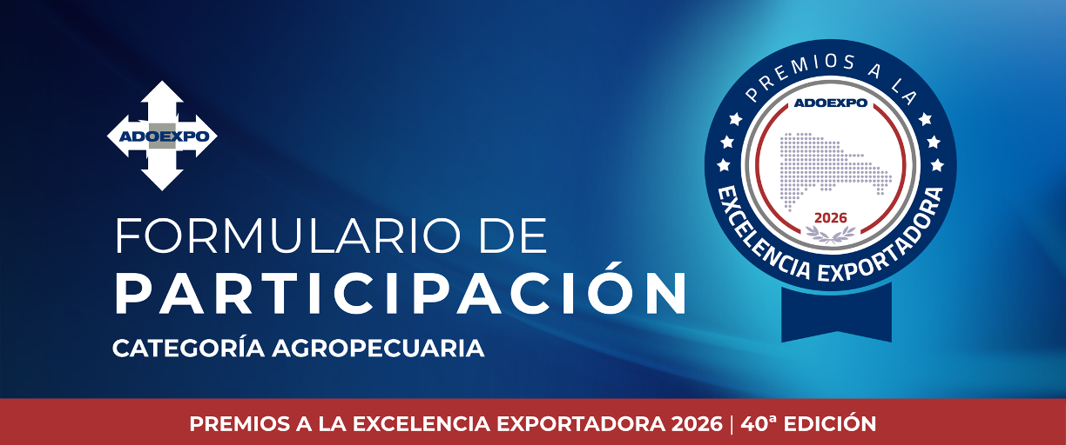
INSTRUCCIONES GENERALES

Este formulario constituye un instrumento técnico de evaluación. Toda la información suministrada será utilizada para la asignación de puntuaciones conforme a los criterios establecidos en las Bases del Concurso.

Requisitos obligatorios:
- Completar todos los campos
- Proveer información cuantificable
- Adjuntar evidencia documental verificable

Nota: La omisión de información o evidencia impactará directamente la calificación.

- INFORMACIÓN GENERAL

1.1 Identificación de la empresa
- Nombre comercial:
- Razón social:
- RNC:
- Subsector económico (agrícola o pecuario):
- Dirección:
- Teléfono:
- Correo electrónico institucional:
- Página web:

1.2 Dato del personal autorizado para completar la información:
- Nombre:
- Cargo:
- Correo electrónico:
- Teléfono:

1.3 Perfil empresarial (datos cuantificables)
- Año de constitución:
- Área productiva: hectáreas
- Breve historia como empresa exportadora (máx. 200 palabras):
- Enlace a video institucional:

- CARACTERIZACIÓN DE LA EMPRESA

2.1 Nivel de madurez exportadora
☐ Inicial (menos de 3 años exportando)
☐ En crecimiento
☐ Consolidada

2.2 Tipo de producción exportable
☐ Productos frescos
☐ Procesados
☐ Orgánicos
☐ Otros:
2.3 Infraestructura productiva
- ¿Cuenta con sistema de cadena de frío?
☐ Sí ☐ No
- Capacidad de almacenamiento (toneladas):

- DESEMPEÑO EXPORTADOR (30%)

3.1 Exportaciones (últimos 3 años)
Año | Valor FOB (USD) | # Países | Volumen exportado | % Crecimiento
2023
2024
2025
3.2 Diversificación de mercados
- Número total de países a los que exporta:
- Región principal:
- % de ventas en su principal mercado: %

3.3 Variedad de productos
- Número de productos exportados:
- Producto principal (indicar el nombre):
- % de ingresos que representa: %

3.4 Contenido nacional
- % contenido nacional: %
- Detalle obligatorio:
Insumo | Origen | % participación

3.5 Estrategias de internacionalización (marque y cuantifique)
Seleccione y cuantifique:
☐ Exportación directa (% ventas: %)
☐ Uso de distribuidores (#: )
☐ Comercio electrónico (% ventas: %)
☐ Licencias/franquicias

3.6 Uso de acuerdos comerciales
☐ Sí ☐ No
Si respondió sí:
- Acuerdos utilizados:
- % exportaciones beneficiadas: %

3.7 Promoción internacional
Actividad | Cantidad últimos 3 años
Ferias
Misiones comerciales
Rondas de negocios

- INNOVACIÓN Y COMPETITIVIDAD (15%)

4.1 Innovación aplicada (últimos 3 años)
Marque y cuantifique:
Tipo | Año | Inversión USD | Descripción de la Innovación
☐ Tecnología agrícola
☐ Sistemas de riego
☐ Automatización
☐ Mejora genética
☐ Procesamient0
☐ Otros (detallar)

4.3 Resultados
- Nuevos clientes internacionales (#):
- Incremento productividad: %
- Reducción de pérdidas: %

- SOSTENIBILIDAD Y RESPONSABILIDAD SOCIAL (25%)

5.1 Buenas prácticas agrícolas
☐ BPA
☐ Producción orgánica
☐ Agricultura sostenible

5.2 Gestión ambiental
- Consumo de agua: %
- Uso de energía renovable: %
- ¿Mide huella de carbono? ☐ Sí ☐ No
- Reducción anual (%) emisiones: %

5.3 Certificaciones
☐ Global G.A.P
☐ Orgánico
☐ Comercio Justo
☐ Otro:

5.4 Impacto social
- Empleados mujeres: %
- Programas comunitarios (#):
- Productores vinculados (#):

- IMPACTO ECONÓMICO (20%)

6.1 Empleo
- Total, empleados actuales:
- Empleados en área exportación:
- Crecimiento empleo 3 años:

6.2 Capacitación
- Programas de formación implementados para el personal (#):

6.3 Encadenamiento productivo
- Productores asociados (#):
- Proveedores locales (#):

6.4 Inversión local
- Inversión en la comunidad en la que opera su empresa (USD):

6.5 Desarrollo regional
Describa en máximo 150 palabras cuáles acciones ejecuta en beneficio de la comunidad en la que desarrolla su actividad económica:

- TRANSFORMACIÓN DIGITAL (10%)

7.1 Uso de tecnología
☐ Sistemas de trazabilidad
☐ Software agrícola
☐ Sensores/IoT
☐ Plataformas digitales

7.2 Nivel de digitalización
☐ Básico
☐ Intermedio
☐ Avanzado

7.3 Trazabilidad
☐ Sistema implementado ☐ No

7.4 Inversión digital
- % ingresos invertidos: %

- DOCUMENTACIÓN OBLIGATORIA

Marque los documentos anexos:
☐ Certificación DGA (3 años)
☐ Registro Mercantil y RNC
☐ Video de la empresa o planta
☐ Certificaciones fitosanitarias y de buenas prácticas
☐ Evidencias de producción
☐ Evidencias de sostenibilidad
☐ Evidencias de innovación
☐ Declaración firmada donde se cite que la empresa no ha recibido sanciones en los 3 años correspondiente al período evaluado.

- DECLARACIÓN FINAL

Declaro que la información suministrada es verídica, completa y verificable.
- Nombre del representante:
- Firma:
- Fecha:

